**Análisis de Datos del Proveedor de Servicios de Salud**

**Resumen de Estadísticas Básicas**

El conjunto de datos contiene 60,946 observaciones y 17 variables. La mayoría de las observaciones están completas, con solo un 0.017% de datos faltantes.

**Perfil de Datos Faltantes**

La mayoría de las variables tienen datos completos. Las pocas observaciones faltantes se encuentran en la variable numero_sede_principal, con un 0.29% de filas faltantes. Las demás variables tienen un porcentaje insignificante de datos faltantes.

**Distribución Univariada**

Se analizaron las distribuciones univariado de las variables continuas: Fecha de Radicación y Vencimiento: La mayoría de las observaciones se concentran en fechas recientes. Población y Superficie: Distribuciones sesgadas con pocos valores extremadamente altos.

Para el análisis se priorizó conocer la cantidad de prestadores y tipos de prestadores en cada departamento. Una primera aproximación en términos de cantidad se da en la Figura 1, denotando que Antioquia y Bogotá es donde más presencia de prestadores hay.

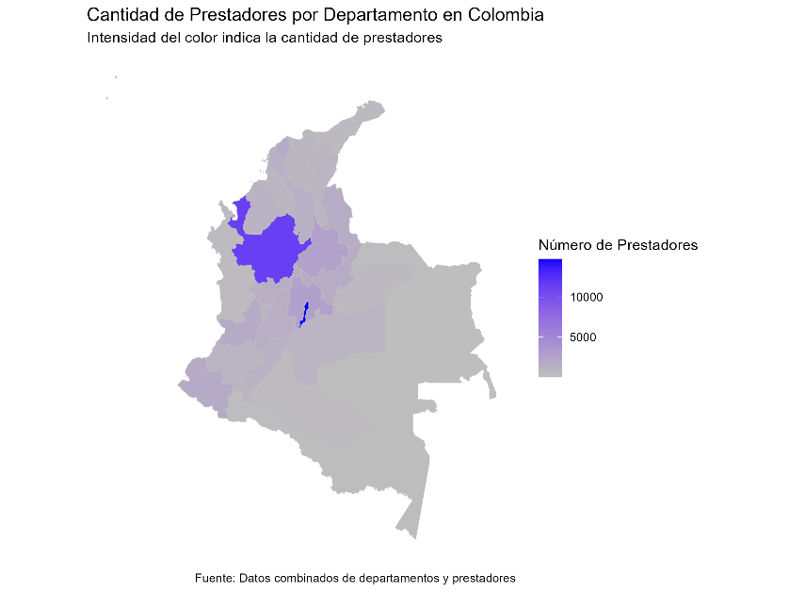Ahora bien, cuando vemos la distribución de esta manera, es relevante identificar qué la representatividad tienen esos prestadores en territorio. Para ello identifiqué la cantidad de prestadores cada 1000 habitantes en el departamento.

Esta aproximación abrió el panorama a una distribución diferente, la cual se puede ver en la Figura 2, donde los departamentos con mayor cobertura son: Vichada, Vaupes y Guainia con 0.0416, 0.0319 y 0.0306 prestadores por cada 1.000 habitantes. Es de rescatar que Bogotá esté en último lugar con 14.728 prestadores dentro de una población de 111.827.804.088 dejando un total de 0.00013 prestadores por cada 1000 habitantes.

Figura 1 Cantidad de Prestadores por Departamento

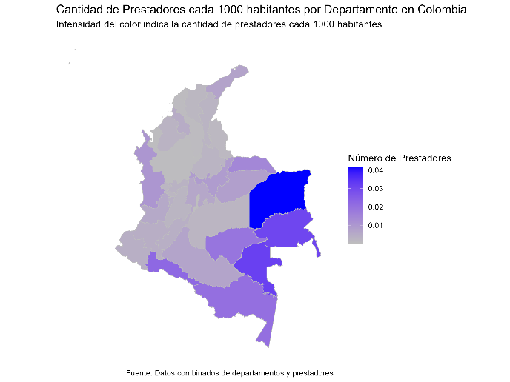Ahora bien, las Figuras 3 y 4 muestran la distribución cada 1000 habitantes para su naturaleza: Natural y Juridico

En este orden de ideas, es posible identificar que es una distribución particular por el tipo de servicio a nivel departamental.

Natural

Jurídico

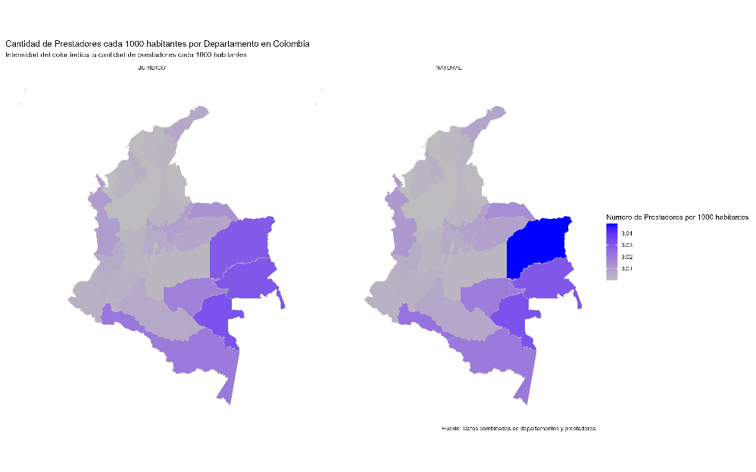

Figura 2 Razón de Prestadores por Departamento por 1000 habitantes

Finalmente, se desarrolló un Análisis de Correspondencias Múltiples, el cual se desarrolló con la finalidad de profundizar la relación de los

departamentos con los servicios y los

tipos de servicios prestados. Así es como

en la Figura 5, podemos identificar que generalmente las personas Naturales

Figura 3 Razón de Prestadores por Tipo de Prestador y Departamento por 1000 habitantes

prestan servicios como profesionales

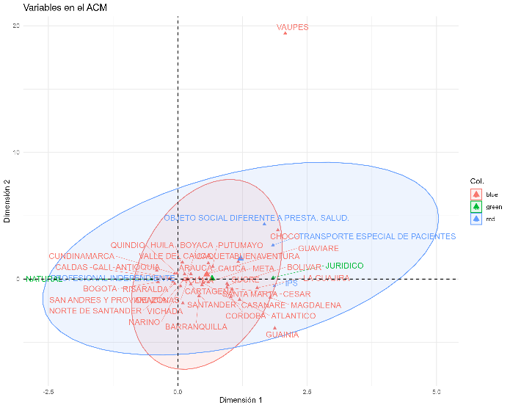independientes y los transportes especiales de pacientes se puede relacionar con los Objetos Social Diferentes a Prestación de Salud, esta tipología es mucho más clara en Chocó.

Finalmente es relevante ver el comportamiento de Vaupés que a pesar de ser uno de los Departamentos con mayor representación de cobertura por cada 1000 habitantes, es uno de los más bajos en cantidad de prestadores de servicios con 3 prestadores por cada tipología, y solo 8 entidades Jurídicas y 3 Naturales.

Figura 4 Biplot de Análisis de Correspondencias Múltiples de las variables, Departamento, Naturaleza y Tipo de Servicio.